小數 三年五班 號 姓名:
一.填充題。  1. 5.6 是 5 個 1 和( )個 0.1 合起來的。  2. 8.2 是 6 個 1 和( )個 0.1 合起來的。  3. 73個0.1是( )。  4.十分位是7，個位是4的一位小數是( )  5. 4個1和25個0.1合起來是( )。  6. 3.7的十分位數字是( )。  7.寫寫看。  (1)零點九( )。  (2)六點七( )。  (3)8.5讀作( )。  (4)24.3讀作( )。  8. 2.7－( )=0.9  9. 用小數填填看。  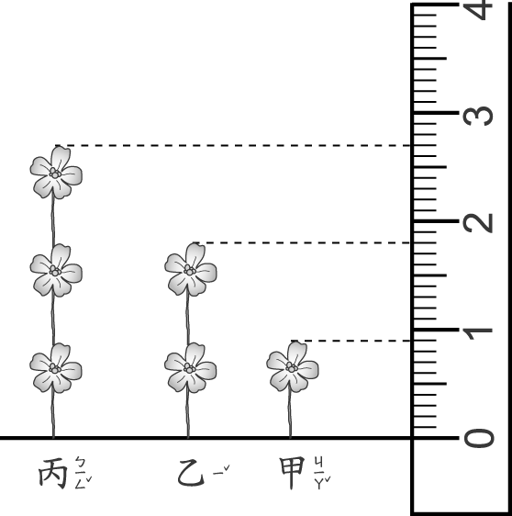  (１)甲的高度是( )公分；乙的高度是( )公分；丙的高度是( )公分。  (２)乙比甲高( )公分，丙比乙高( )公分。  10.把下面的數字由小到大重新排列。  13.8 18.3 3.18 1.83  （ ）＜（ ）＜（ ）＜（ ）  11. 有一個一位小數，比 5 大但是比6 小，如果它的個位數字加上十分位數字是 13，這個數是( )。  二.直式計算題。  (1) 0.8+1.9＝ (2) 2.7+8.5＝  (3)3.4－0.8＝ (4) 4－2.7＝ | 三.應用題。  (1)有一條黃色緞帶，剪掉 28.6 公分後，還剩下 17.8 公分，這條黃色緞帶原來有多長？  (2)冰箱裡有3.2條火腿。媽媽做早餐用掉1.8條，做午餐又用掉1.4條，她一共用了幾條火腿？  (3)一包糖果有10顆。陳奐綺有4.3包糖果，送給姐姐2.6包後，還剩多少顆糖果？  (4)一籃水蜜桃有12顆，爸爸買了3.2籃水蜜桃，媽媽也買了1.6籃水蜜桃，兩人共吃了0.8籃水蜜桃後，最後總共還剩下幾籃水蜜桃？  .  (5)紅色紙條長28.6公分，黃色紙條長 32.7 公分，兩張紙條黏合重疊處3.8公分，問兩張紙條黏起來的總長度幾公分？  (6)哥哥的體重比弟弟重 8.7公斤，爸爸比兄弟兩人的體重合在一起還多4.3公斤，如果弟弟的體重是 27.9公斤，爸爸多重？

